Какая ответственность предусмотрена для лица, помогавшего в передаче взятки?
Лицо, участвовавшее в передаче взятки, является посредником. Ответственность за посредничество во взяточничестве предусмотрена ст.291.1 УК РФ.
В силу ч. 1 ст. 291.1 УК РФ посредничество во взяточничестве это - непосредственная передача взятки по поручению взяткодателя или взяткополучателя либо иное способствование взяткодателю и (или) взяткополучателю в достижении либо реализации соглашения между ними о получении и даче взятки в значительном размере.
За посредничество во взяточничестве предусмотрено уголовное наказание в виде штрафа или лишения свободы с применением дополнительного наказания в виде лишения права занимать определенные должности или заниматься определенной деятельностью, либо без такового.
Максимальный размер наказания - 12 лишения свободы со штрафом в размере семидесятикратной суммы взятки и с лишением права занимать определенные должности или заниматься определенной деятельностью на семь лет.
Вид и размер наказания зависят от размера переданной взятки, а также иных квалифицирующих признаков (совершение преступления группой лиц по предварительному сговору или организованной группой, с использованием своего служебного положения и др.).
При этом в соответствии с примечанием к ст. 291.1 УК РФ лицо, совершившее преступление, предусмотренное настоящей статьей, освобождается от уголовной ответственности, если оно активно способствовало раскрытию и (или) пресечению преступления и добровольно сообщило о совершенном преступлении в орган, имеющий право возбудить уголовное дело.

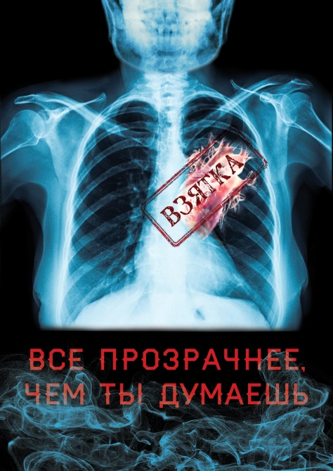

Вопрос: каким образом применяется конфискация имущества в случае, если денежные средства, полученные в качестве взятки, не найдены?
В соответствии со ст. 104.2 Уголовного кодекса РФ, если конфискация предмета (денег) на момент принятия судом решения о конфискации данного предмета взятки невозможна вследствие его использования, продажи или по иной причине, суд выносит решение о конфискации денежной суммы, которая соответствует стоимости данного предмета.
В случае отсутствия либо недостаточности денежных средств, подлежащих конфискации взамен предмета взятки, суд выносит решение о конфискации иного имущества, стоимость которого соответствует стоимости предмета, подлежащего конфискации, либо сопоставима со стоимостью этого предмета, за исключением имущества, на которое в соответствии с гражданским процессуальным законодательством Российской Федерации не может быть обращено взыскание.

